MÓDULO DE APRENDIZAJE 4: APLICACIONES WEB MULTIPLATAFORMA.
NOTA: Este documento está protegido. Podrás incluir tus comentarios en los espacios de color gris.
Actividad Nº 2 | Módulo 4
Tipo de actividad | Obligatoria
Nombre
Apellidos
Fecha | - -

Ejercicio 2
En esta actividad vamos usar el ejercicio anterior y centrarnos en la sección PRODUCTOS y EMPRESA. En este caso, la empresa quiere hacer una presentación sencilla de su empresa del sector de la automoción. Debe tener una apariencia similar a ésta:
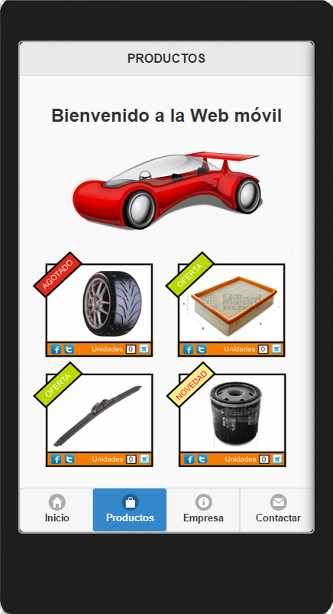
Productos. Aquí debemos mostrar varios artículos, con los link típicos al carrito, Facebook y Twitter (simulados). Podemos usar varias imágenes buscadas por internet para rellenar un poco la página y dar la sensación que es la web final. (Es recomendable siempre mostrar las páginas con contenido e imágenes atractivas, tanto si quieres vender una web a un cliente y estas mostrando tu producto como si es la web final).
Empresa. Aquí debemos agregar un poco la historia de la empresa, información sobre los empleados y la localización de la misma, para ello usaremos un mapa donde el usuario podrá ver y situarse en él.
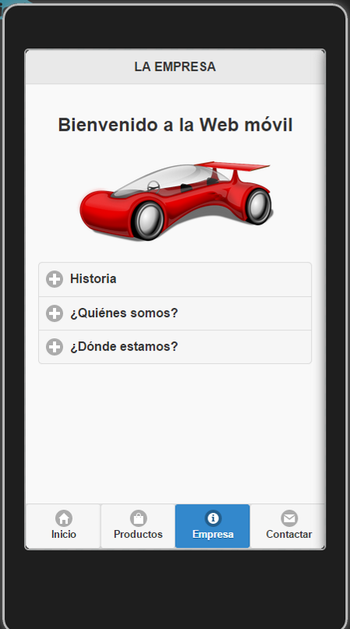
Luego debemos ir rellenando cada una de las opciones:

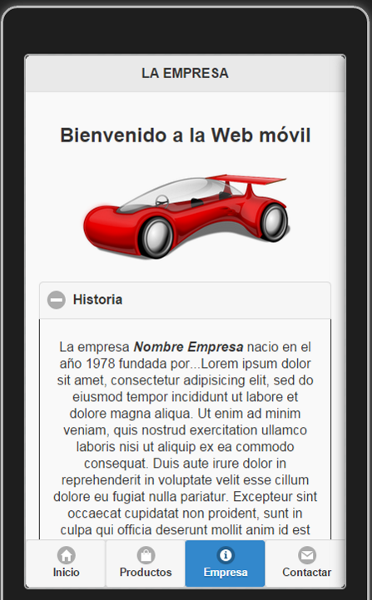
En la sección de ¿Quiénes somos? Debemos agregar las imágenes de los miembros de la empresa, si por ejemplo, existen varios departamentos, se han de organizar de tal forma que el usuario pueda ir eligiendo las personas de cada departamento. La idea al desarrollar aplicación para dispositivos multiplataforma, es que si el dispositivo con pantalla pequeña, el usuario pueda manejarse de una forma simple y clara. Las imágenes han de tener un borde y esquinas redondeadas simulando imagen de carnet, todo realizado mediante CSS, y adaptarse a la pantalla de cada equipo.
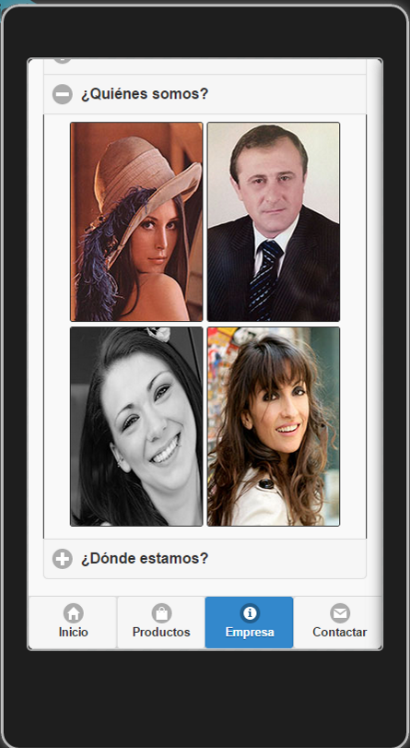
- Recuerda que puedes organizar los elementos con jQuery Mobile en columnas si lo ves necesario.
Para el apartado de ¿Dónde estamos?, debemos agregar los datos de la empresa, dirección completa y finalmente un mapa indicando al usuario nuestra posición en el mapa. Debe tener una apariencia similar a:
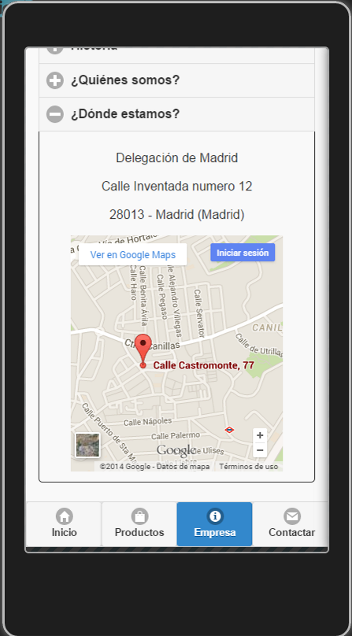
- Deberás modificar lo que creas conveniente para que el mapa se represente independientemente del dispositivo, de forma responsiva a un 85% del tamaño de pantalla.
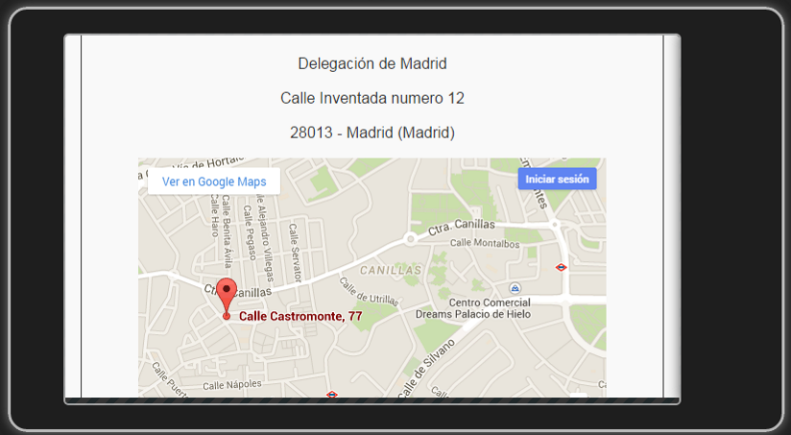
- Se tendrán en cuenta aquellas actividades que presenten una estructura organizada y hayan documentado los archivos correctamente. Debes pensar que trabajamos en un proyecto global y que otra persona ha de entender lo máximo posible tu código. Además, te vendrá bien por si en otro momento necesitas reutilizar partes de código, todos son ventajas.
Una vez hayas terminado de realizar la actividad práctica, créate una carpeta con tu usuario de la plataforma (nombre antes del correo electrónico o con el que te identificas en la plataforma), comprime la carpeta del proyecto dentro de una carpeta www y añade este documento relleno .doc con tus datos. El nombre de la carpeta ha de tener la siguiente estructura:
tuusuario_M4_2

(Usuario con el que accedes a la plataforma, ejemplo mcoc42 ) (módulo) (actividad)
Si tu usuario es mcoc42 y vas a entregar la actividad 2 del módulo 4, el nombre de la carpeta será mcoc42_M4_2:
Este documento
rellenado con tus datos
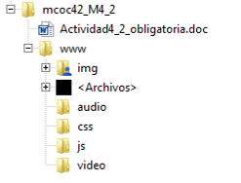
Archivos y carpetas
de la actividad en concreto
Comprime toda la carpeta mcoc42_M4_2 y realiza la entrega a través de la plataforma, en la actividad correspondiente y así el tutor podrá realizar la revisión de la misma. Una vez esté corregida, podrás ver las anotaciones de la misma y si está o no superada.

Respuesta:

Envía este documento a la tutoría.

